Педагогическая игра «Карусель»
Цель: развитие профессионального потенциала педагога в игровых ситуациях.
Ход:
Участники: учителя-логопеды и педагоги-психологи.
- Поздравление с профессиональными праздниками
С профессиональными праздниками всех вас поздравляю,
Желаю в деле вдохновения,
Добиться всех вершин желаю
И обладать стальным терпением.
Зарплаты вам, конечно, в евро,
А дома — мира и добра,
Пускай всегда в огромном сердце
Всем хватит света и тепла.
Сегодня предлагаю прокатиться на весёлой педагогической карусели! Вспомнить и детские ощущения, и профессиональные качества.
Чтобы прокатиться на карусели, необходимо купить билет….Но сегодня праздник, кататься можно не только бесплатно, но и за правильные ответы можно получить…. «каруселики»….
Желаю удачи!

- «Знакомство наоборот или Нарисуй портрет» - как вы представляете профессию коллег? – нарисовать «портрет» рисунок-схему (юмор приветствуется).
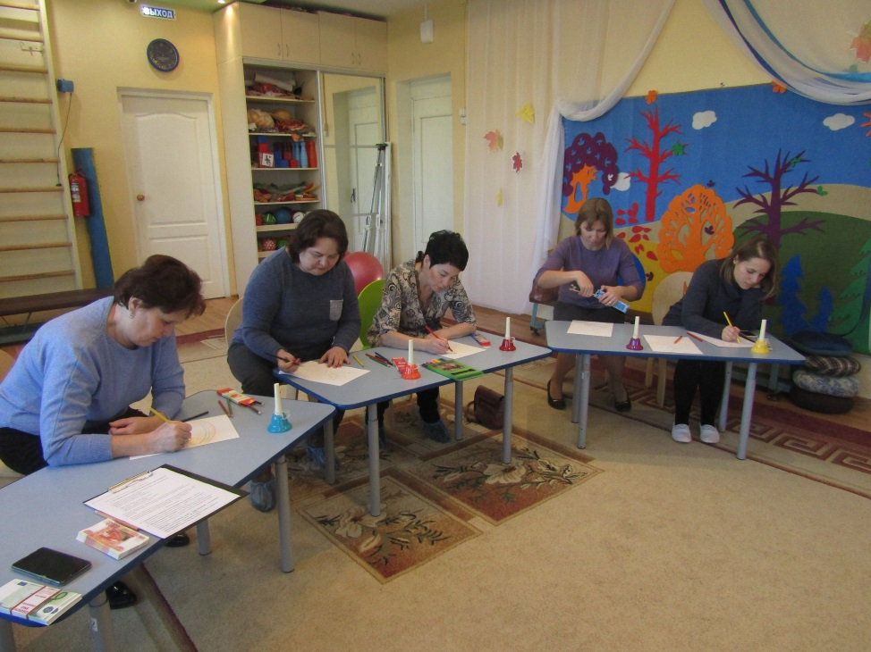
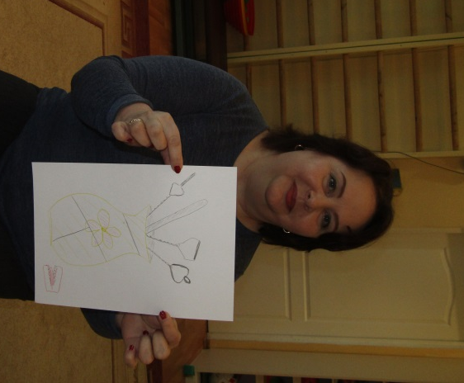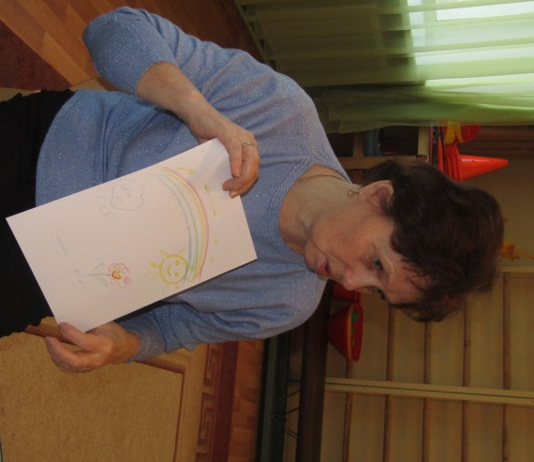

- «Педагогическая кухня» - из предлагаемого набора «приготовить» занятие. Рассказать, как каждый ингредиент можно использовать в работе с учётом специфики своей профессии.
Набор: фонарик, клубок, бусы.
- «Угадай – ка» - по предметам (картинки) угадать мультфильм.
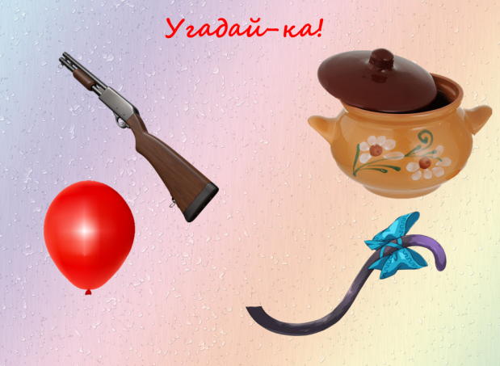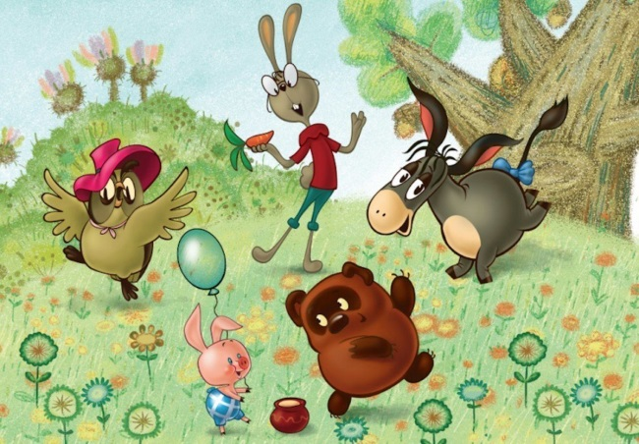
- « Пантомима» - только жестами рассказать стихотворение/песню.
Носорог, рог, рог идет,  Крокодил, дил, дил плывет.  Только я все сижу(лежу)  И на солнышко гляжу... | Антошка, Антошка, пойдём копать картошку,  Антошка, Антошка, пойдём копать картошку,  Тили-тили трали-вали  Это мы не проходили, это нам не задавали
От улыбки станет всем теплей -
И слону и даже маленькой улитке...
Так пускай повсюду на земле,
Будто лампочки,
включаются улыбки!
Голубой вагон бежит-качается,
Скорый поезд набирает ход,
Ах, зачем же этот день кончается,
Лучше б он тянулся целый год.
Метель ей пела песенку:
"Спи, елочка, бай-бай!"
Мороз снежком укутывал:
"Смотри, не замерзай!"
Трусишка зайка серенький
Под елочкой скакал.

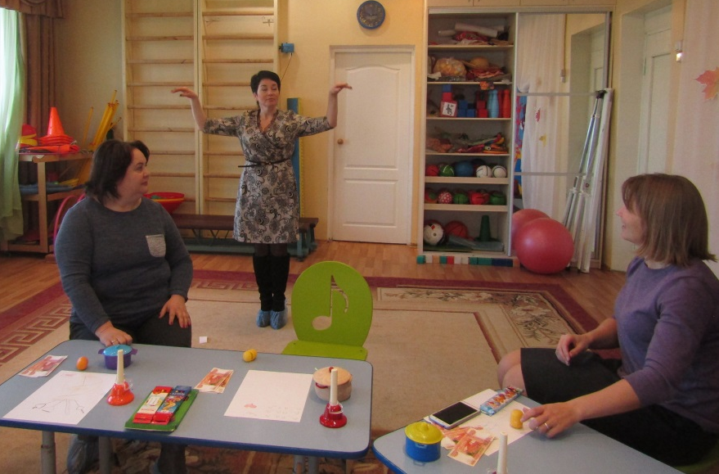
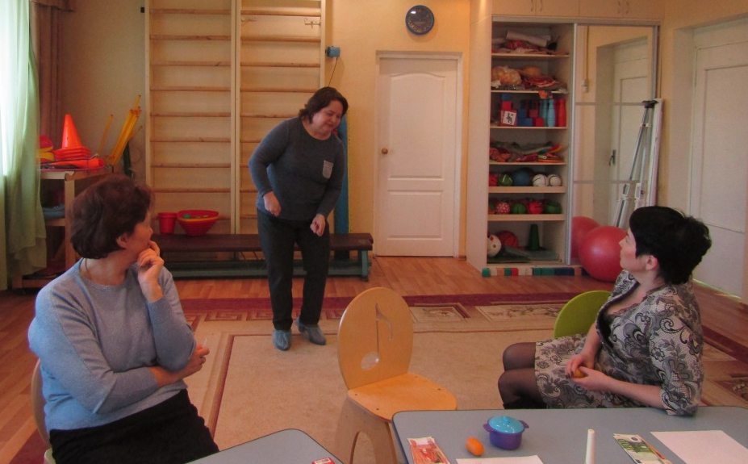

- «И это всё о нём!....» - Вспомнить и назвать произведения (фильм, сериал, м/ф, литературное произведение, пословицу-поговорку, песню и т.п.), связанные с моей профессией, объяснить, почему так считаете.
ЛОГОПЕД - "По семейным обстоятельствам" - логопед, не выговаривающий звуки, но считавший, что главное самому знать и учить)));
Лиза из "Барбоскиных" - нарушение звукопроизношения;
Л.Пантилеев "Буква "ты" - нарушение чтения/не понимание....
Каверин « 2 капитана» - главный герой в начале книги молчал (проблемы со слухом)
«Место встречи изменить нельзя» - сигматизм Кирпича
«Противостояние» - заика КККротов
«Человек дождя» - про мальчика с РДА
Драгунский «Заколдованная буква»
м/ф «В стране невыученных уроков» - дисграфия
ПСИХОЛОГ - "Чучело" - взаимоотношения подростков, буллинг
"Мамонтёнок" - взаимоотношение/поиск мамы-без родителей ребёнку плохо(ну как то так),
сериал "Психологини" (?),
"Одиноким предоставляется общежитие" - главная героиня связывала одиноких, смотрела на их психологический портрет.....
м/ф «Головоломка» - об эмоциях
«Просто так»- про доброту, поднимал настроение просто так..
«Зверопой» - о вере в себя, преодоление себя.
«Гадкий утёнок» - жизнь изгоя, преодоление низкой самооценки, вера в лучшее
«Уроки французского»-доброта, сочувствие, психологическое понимание проблемы ученика
Серия Смешариков – «психолог», «право на одиночество», «музыкотерапия».
- Подведение итогов. Чаепитие.
